CHORBA TUNISIENNE AU POULET ET PETITS LEGUMES – VERSION WW

Un dessert très fruité ça vous dit ? Avec des belles pommes golden. j'ai choisi pour aujourd'hui de faire un superbe clafoutis aux pommes et je dois dire que je n'ai pas été déçu par le résultat. À la maison nous avons tous aimé ce côté très chargé en fruit qui en fait un dessert léger et rafraîchissant en fin de repas.
Pour les personnes qui suivent le programme Weight Watchers, vous ne compterez que 3pp par personne en sachant que la recette que je vous présente est faite pour six personnes.
Alors sans plus attendre, voici la recette !

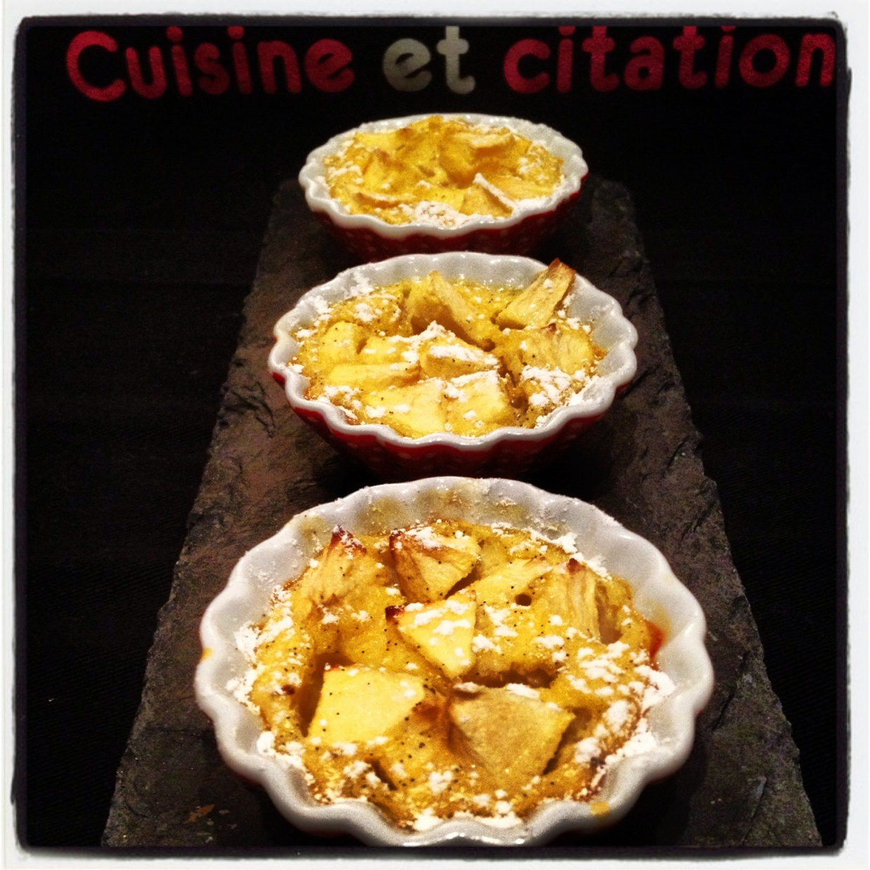

La liste des courses pour votre marché :
4 ou 5 pommes = 0pp
3 oeufs = 6pp
40g farine tamisé = 4pp
20cl de crème fraiche à 4% = 3pp
80g de lait concentré 1/2 écrémé non sucré = 4,5pp
1 Cuillère à soupe de canderel = 0pp
2 gousses de vanille = 0pp

Les étapes de la recette :

Epluchez les pommes et coupez-les en morceaux.
Préchauffez le four à 180°c.
Préparez l'appareil à clafoutis. Dans un saladier, mettez les oeufs, les grains des gousses de vanille et le sucre canderel puis fouettez énergiquement, ensuite incorporez la farine tamisée, la crème fraiche et le lait concentré.
Huilez votre moule avec un pinceau puis répartissez les pommes et versez sur le dessus l'appareil à clafoutis. Mettez à four chaud pendant 30 minutes. Laissez tiédir. Pour les plus gourmands, vous pouvez, avant de servir, saupoudrez le clafoutis de sucre glace.

Alors à vos tabliers, c'est à vous maintenant !

Toute reproduction, même partielle, du texte et des photos, est interdite sans l'autorisation de Cuisine et citations

©Cuisine et citations 2013

